BÁO CÁO: TỔ CHỨC VÀ QUẢN LÝ DỮ LIỆU CÁ NHÂN HIỆU QUẢ
Trần Thị Bảo Ngọc-25023860
Thông tin bài tập
I. Mục tiêu: Rèn luyện kỹ năng tổ chức và quản lý dữ liệu cá nhân một cách hiệu quả.
II. Yêu cầu:
1. Đánh giá tình trạng hiện tại của dữ liệu cá nhân (tài liệu học tập, hình ảnh, video, tài liệu cá nhân) trên thiết bị của bạn.
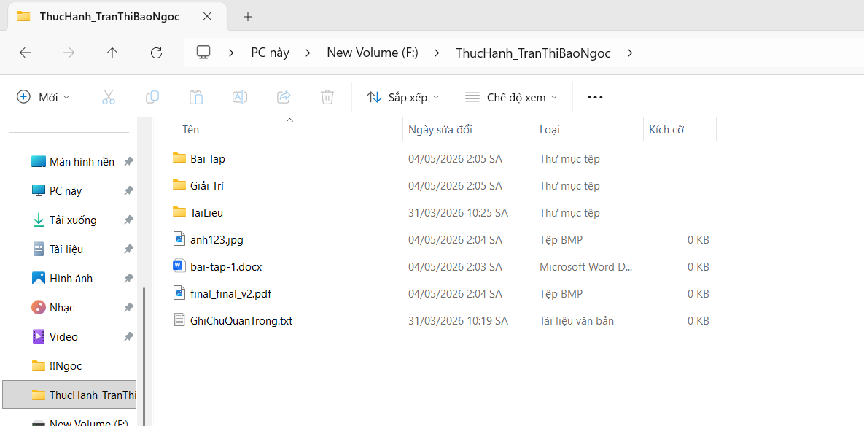
Thực trạng: Hiện tại, dữ liệu trên máy tính/điện thoại đang ở tình trạng lộn xộn. Các tệp tin tải về (Downloads) và tài liệu học tập nằm rải rác.
Vấn đề chính:
- Tên file: Đặt tên không thống nhất (ví dụ: bai-tap-1.docx, final_final_v2.pdf, anh123.jpg).
- Cấu trúc: Không có thư mục phân loại rõ ràng, nhiều file nằm ngay ngoài màn hình Desktop.
- Khó khăn: Mất quá nhiều thời gian để tìm kiếm một tài liệu cũ khi cần thiết.
2. Thiết kế một hệ thống phân loại và tổ chức dữ liệu với cấu trúc thư mục rõ ràng, quy tắc đặt tên file nhất quán.
Hệ thống phân loại và tổ chức dữ liệu thư mục có cấu trúc và quy tắc:

A. Cấu trúc cây thư mục (Folder Structure):
- [01_HocTap]: Chia theo học kỳ (HK1_2025, HK2_2026) -> Tên môn học.
- [02_CongViec]: Dự án hiện tại, Hợp đồng, Freelance.
- [03_CaNhan]: Ảnh gia đình, Video du lịch, Giấy tờ số hóa (CCCD, Bằng lái).
- [04_GiaiTri]: Phim, Nhạc, Sách điện tử (Ebooks).
- [05_LuuTru_TamThoi]: Các file đang xử lý nhanh, sẽ xóa sau 1 tuần.

B. Quy tắc đặt tên file (Naming Convention):
Thống nhất sử dụng tiếng Việt không dấu hoặc tiếng Anh, kết nối bằng dấu gạch dưới _.
- Công thức: [Ngày_Tháng_Năm]_[Tên_Nội_Dung]_[Phiên_Bản]
- Ví dụ: 20260504_BaoCao_QuanLyDuLieu_V1.docx
3. Thực hiện việc tổ chức lại dữ liệu theo hệ thống đã thiết kế.
Quá trình thực hiện: Di chuyển tất cả file vào đúng thư mục đã thiết kế. Xóa bỏ các file rác, file trùng lặp.
Kết quả: 100% dữ liệu đã được đưa vào đúng vị trí.
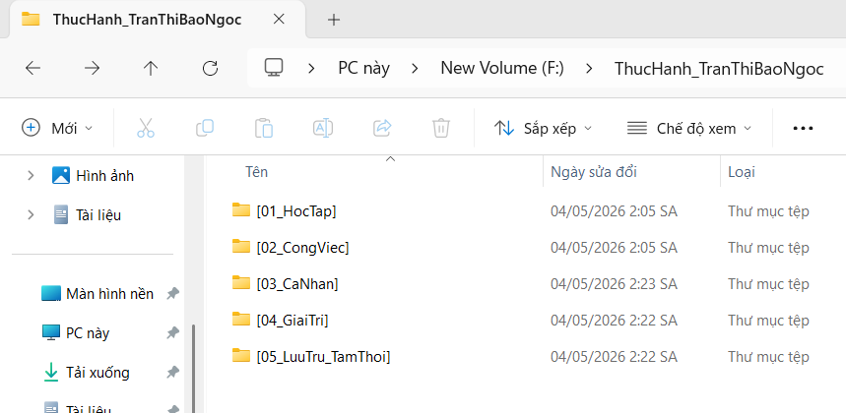
4. Xây dựng chiến lược sao lưu dữ liệu (backup) sử dụng ít nhất 2 phương pháp khác nhau (ổ cứng ngoài, dịch vụ đám mây).
Để đảm bảo an toàn, áp dụng chiến lược sao lưu ít nhất 2 phương pháp:
– Dịch vụ Đám mây (Cloud):Sử dụng Google Drive hoặc OneDrive để đồng bộ thư mục [HocTap] và [CongViec].
Ưu điểm:Truy cập mọi lúc mọi nơi, tự động đồng bộ.
– Ổ cứng ngoài (SSD/USB): Sao lưu toàn bộ dữ liệu hàng tháng vào ổ cứng di động.
Ưu điểm: Dung lượng lớn, không phụ thuộc vào Internet, bảo mật cao.

5. Quá trình thực hiện, thách thức và lợi ích
- Thách thức: Việc phân loại hàng ngàn tấm ảnh và tài liệu cũ tốn nhiều thời gian. Khó khăn trong việc quyết định giữ lại hay xóa bỏ các tài liệu "có vẻ" quan trọng.
- Lợi ích sau khi tổ chức:
  - Tiết kiệm thời gian: Tìm kiếm file chỉ mất vài giây thay vì vài phút.
  - Giảm áp lực tâm lý: Màn hình làm việc sạch sẽ giúp tập trung tốt hơn.
  - An toàn: Không còn lo lắng mất dữ liệu nhờ hệ thống backup 2 lớp.

